29.3课题学习 制作立体模型

一、精心选一选
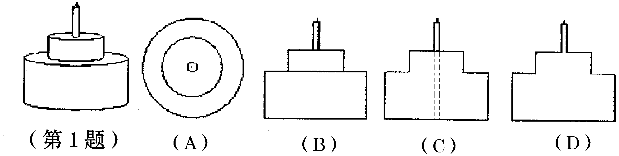
- 小琳过14周岁生日，父母为她预定的生日蛋糕如图所示，它的主视图应该是 ( )

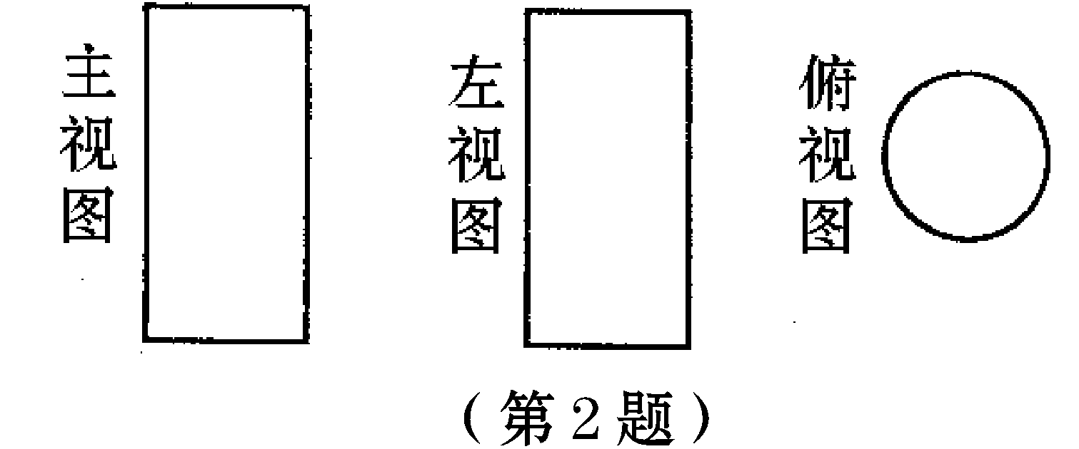
2．某物体三视图如图，则该物体形状可能是 ( )
(A)长方体．
(B)圆锥体．
(C)立方体．
(D)圆柱体．
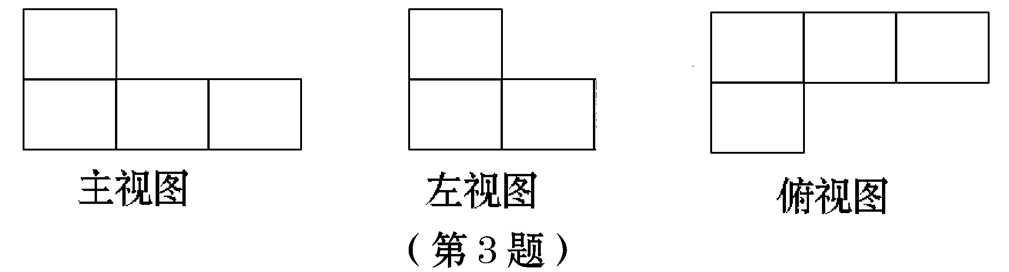
3．下图是由一些相同的小正方形构成的几何体的三视图，这些相同的小正方形的个数是( )

(A)4个． (B)5个． (C)6个． (D)7个．


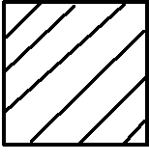
4．如果用 表示1个立方体，用 表示两个立方体叠加，用 表示三个立方体叠加，那么下图由6个立方体叠成的几何体的主视图是 ( )
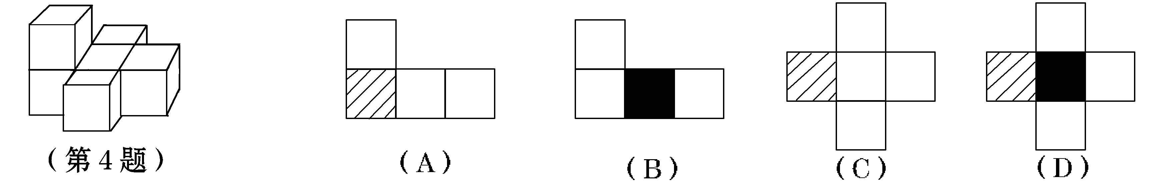

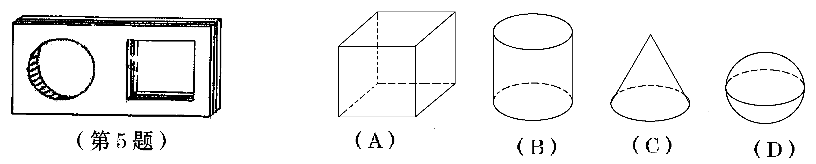
5.如图是一块带有圆形空洞和方形空洞的小木板，则下列物体中既可以堵住圆形空洞，又可以堵住方形空洞的是 ( )

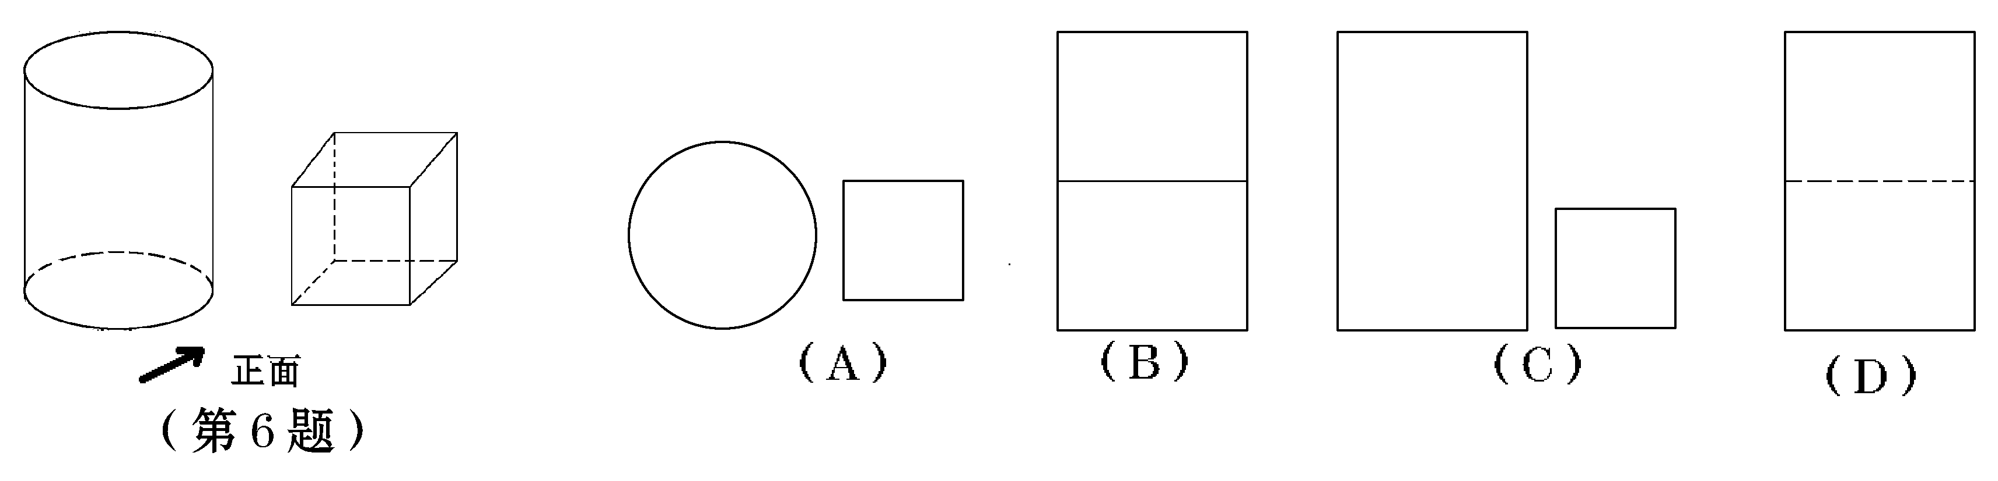
6．小明从正面观察下图所示的两个物体，看到的是 ( )

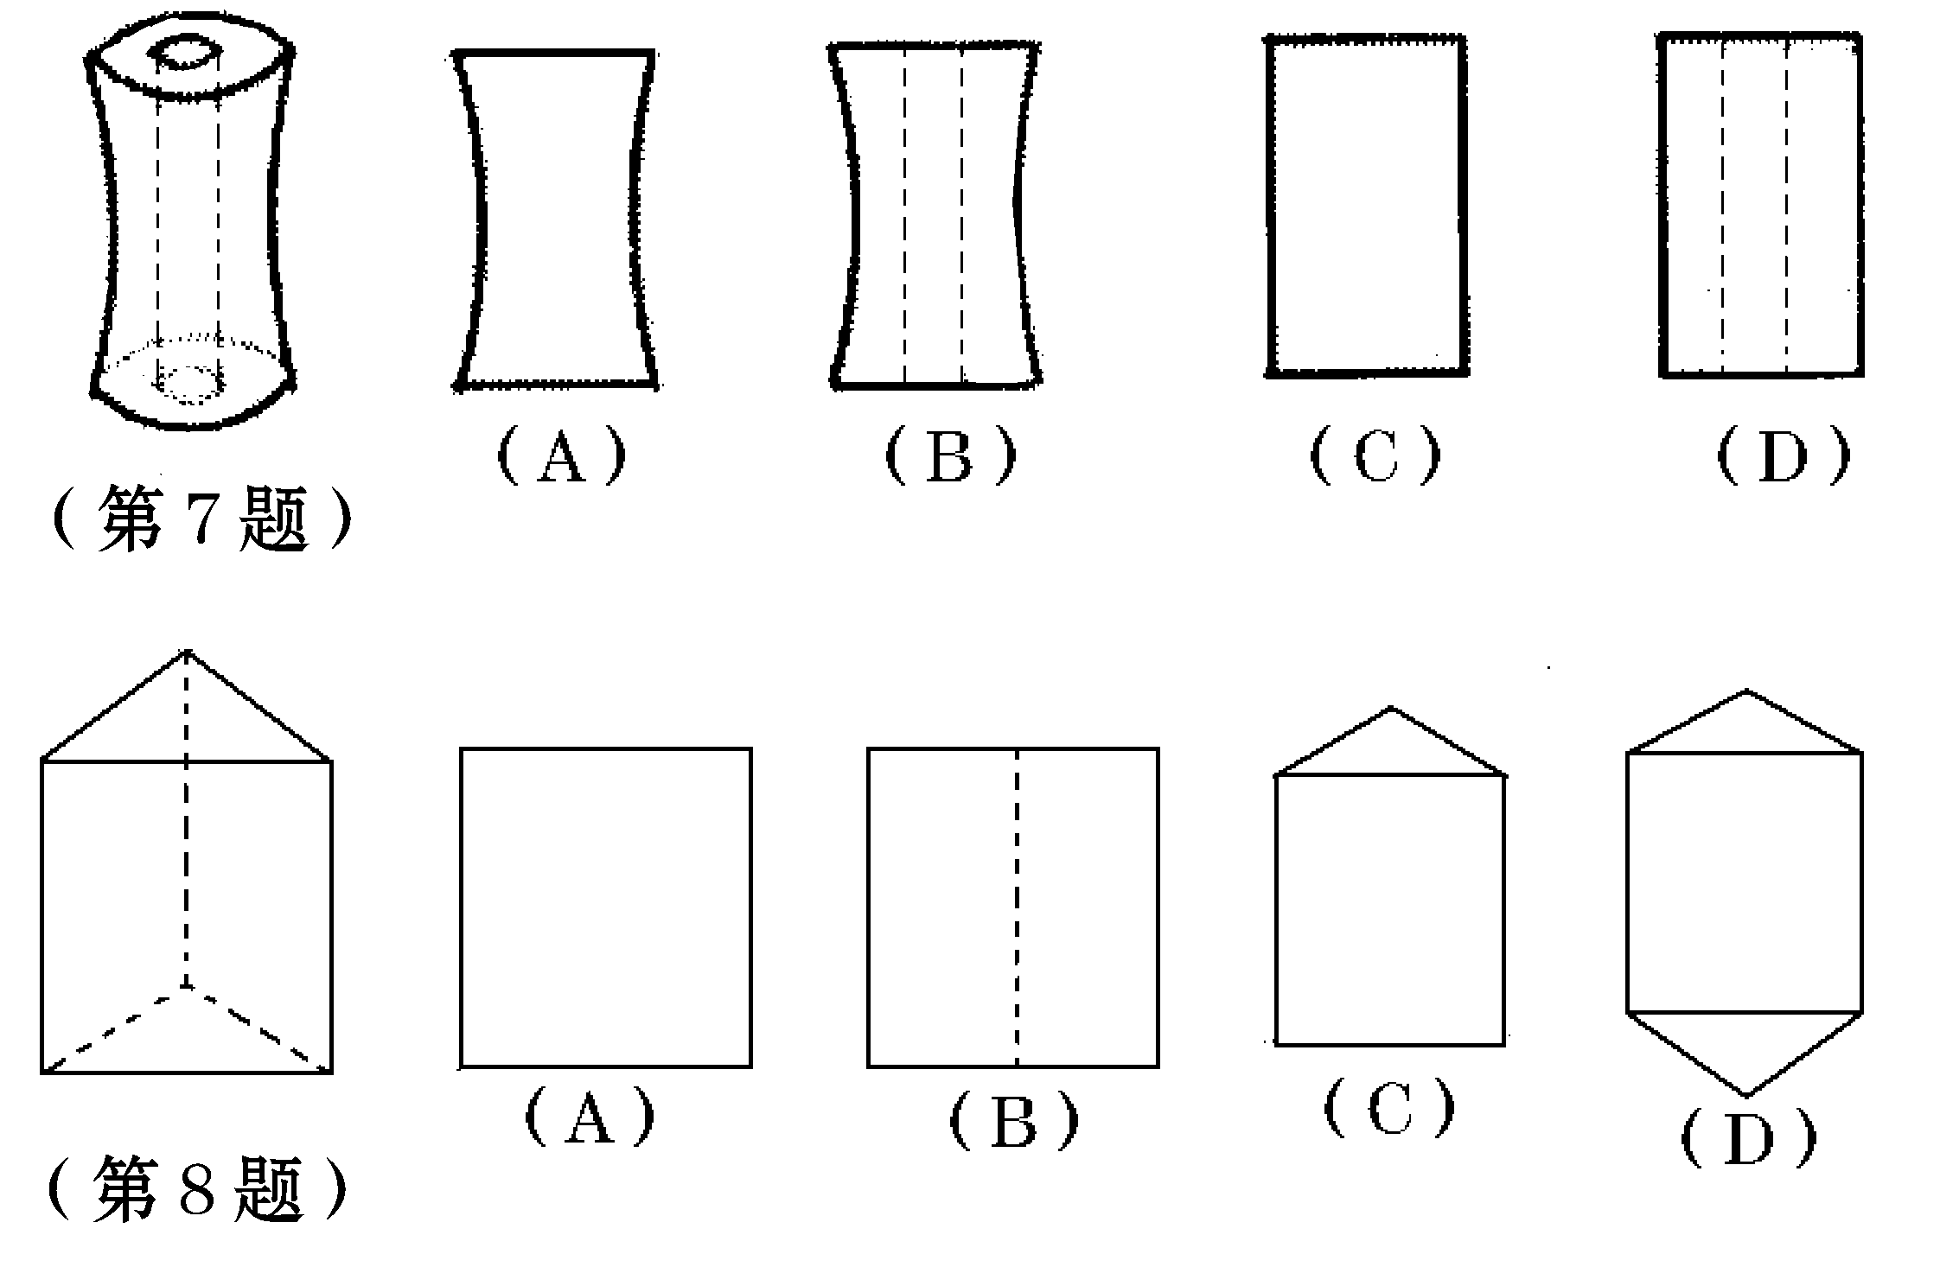
7．有一实物如图，那么它的主视图是 ( )

8．如图是正三菱柱，它的主视图正确的是
( )
9．两个物体的主视图都是圆，则这两个物体
可能是( )
(A)圆柱体、圆锥体． (B)圆柱体、正方体．
(C)圆柱体、球． (D)圆锥体、球．
10.由若干个同样大小的正方体堆积成一个实
物，不同侧面观察到如下投影图，则构成该
实物的小正方体个数为 ( )
(A)6． (Ｂ)７． (C)8． (D)9．
二、用心想一想
11．我们常说的三种视图是指 .
12．请写出三种视图都相同的两种几何体是 .
13．棱长是1cm的小立方体组成如图所示的几何体，那么这个几何体的表面积是 ．
14．一个物体的俯视图是圆，则该物体有可能是 (写两个即可)．
15．一个几何体的三视图如下,那么这个几何体是 .
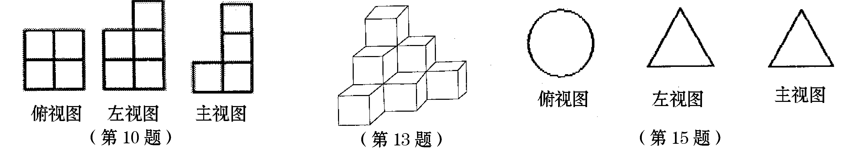

三、解答题（每小题10分，共20分）
16．图中四个图形是多面体的展开图，你能说出这些多面体的名称吗?
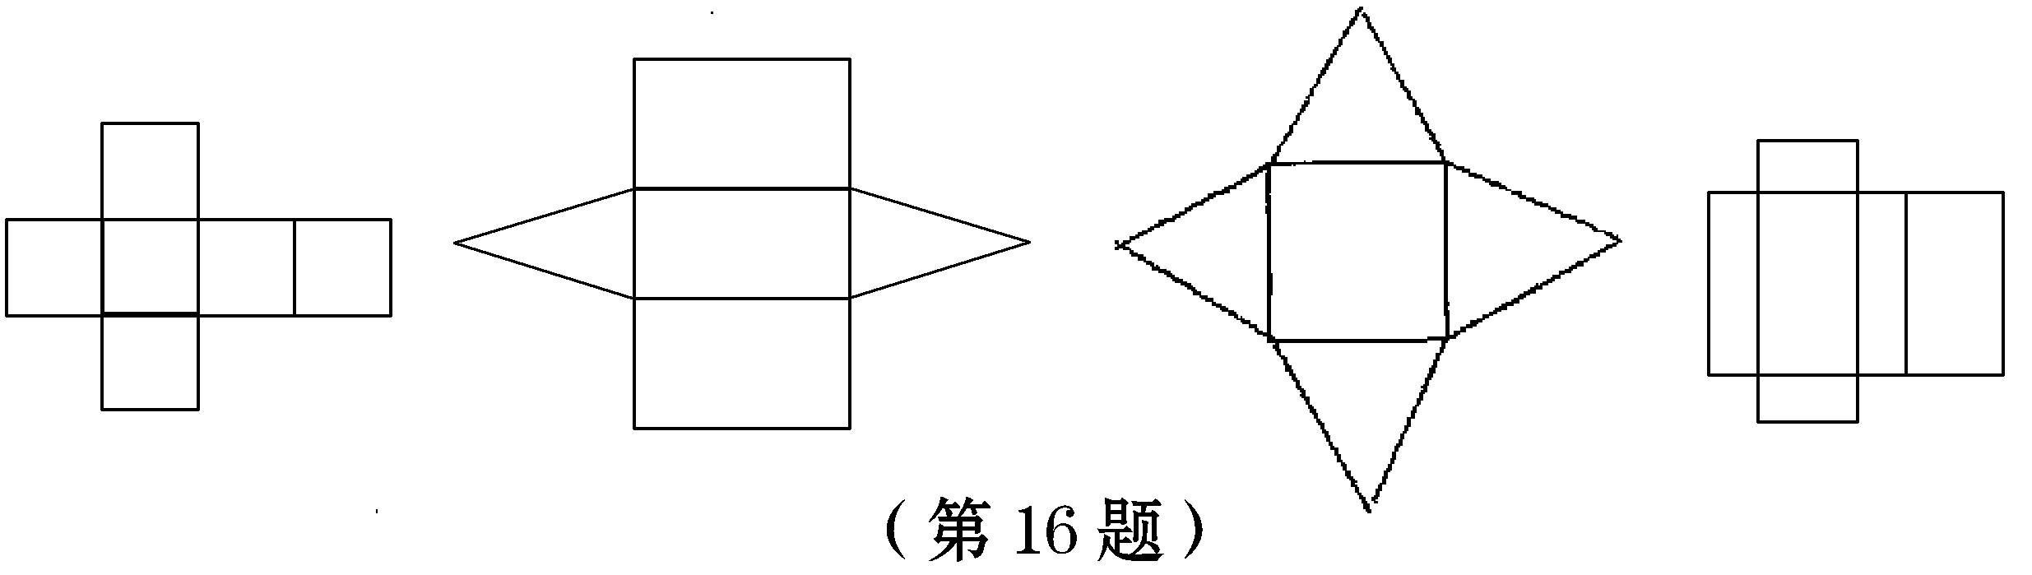

17.画出如图所示中立体图形的三视图.
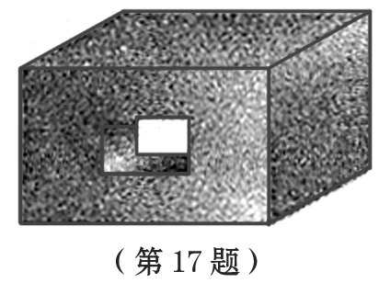

参考答案
1.B 2.A 3.D 4.B 5.A 6.C 7.B 8.B 9.D 10.B 11.主视图 俯视图 左视图 12.球、正方体 13.36cm² 14.球 圆柱体 圆锥体等 15.圆锥体 16.略 17.略

